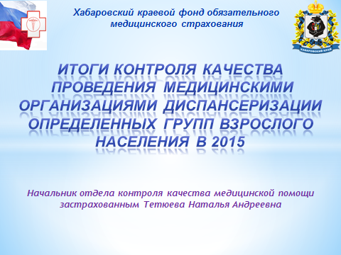

**Диспансеризация сегодня – здоровое поколение завтра.**

В настоящее время особое внимание уделяется приоритетному в здравоохранении направлению – развитию профилактических мероприятий, которые реализуются путем проведения:

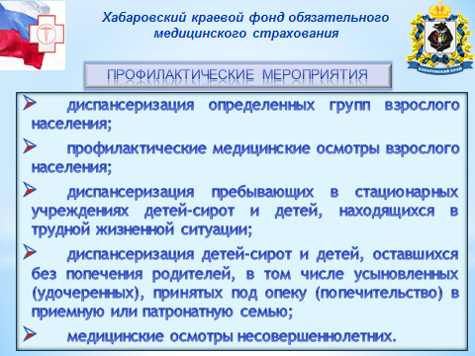

* диспансеризации определенных групп взрослого населения;
* профилактических медицинских осмотров взрослого населения;
* диспансеризации пребывающих в стационарных учреждениях детей-сирот и детей, находящихся в трудной жизненной ситуации;
* диспансеризация детей-сирот и детей, оставшихся без попечения родителей, в том числе усыновленных (удочеренных), принятых под опеку (попечительство) в приемную или патронатную семью;
* медицинских осмотров несовершеннолетних.

Диспансеризация взрослого населения - одна из публичных целей министерства здравоохранения Российской Федерации. Так в структуре всех причин смерти - 76% приходится на неинфекционные заболевания, раннее выявление которых даст увеличение темпа снижения смертности на 30% в течение 2-3 лет, от начала проведения диспансеризации, увеличит среднюю продолжительность жизни, снизит расходы на лечение социально значимых заболеваний.

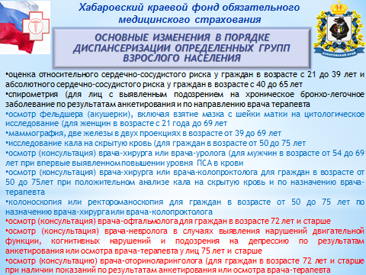

Обобщив результаты и опыт работы регионов при проведении диспансеризации взрослого населения Министерство здравоохранения Российской Федерации в 2015 году усовершенствовало порядок проведения диспансеризации. Для ранней диагностики заболеваний введены новые методы обследования: определение сердечно - сосудистого риска, обязательное проведение спирометрии для выявления хронических заболеваний органов дыхания. Дополнительно поставлена задача по выявлению у граждан старшей возрастной категории функциональных нарушений, снижающих их качество жизни, а также специфических факторов риска, характерных для лиц старшего возраста. Весь перечень новых дополнительных обследований приведен на слайде.

На 2015 год Министерством здравоохранения Хабаровского края запланировано проведение 188 984 случаев диспансеризации на 592,0 млн. руб.

Фондом организован мониторинг выполнения плана диспансеризации, выполнение которого составило 99,6 процента.

По итогам проведенной диспансеризации в медицинские организации направлено 580,1 млн. рублей. При этом затраты на проведение первого этапа диспансеризации составили 471,0 млн. рублей 81,2%, второго этапа – 109,1 млн. рублей 18,8%.

Оплата диспансеризации производилась за законченный случай при выполнении не менее 85% обследований, от установленного объема. Фондом и страховыми медицинскими организациями осуществлялся контроль за предоставленными на оплату счетами путем проведения медико-экономического контроля (МЭК), в результате которого возвращено в систему здравоохранения средств на сумму 11,8 млн. руб.

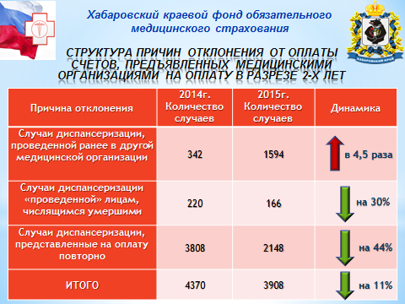

Причинами отклонения от оплаты счетов, необоснованно предъявленных к оплате, явились случаи диспансеризации, проведенные ранее в другой медицинской организации, случаи диспансеризации, проведенные в кавычках лицам, числящимся умершими, и случаи диспансеризации, ранее уже оплаченные той же медицинской организации. Было отклонено от оплаты 2% счетов, от предъявленных к оплате, это на 11% меньше, чем в 2014 году. При этом в 2015 году отмечен рост в 4,5 раза необоснованно предъявленных к оплате случаев диспансеризации, проведенных ранее в другой медицинской организации.

Медицинские организации «передовики-нарушители»:

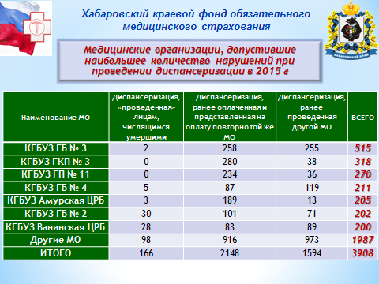

Наиболее часто предоставляли на оплату счета с нарушениями 7 МО, на которые пришлось 50 % всех счетов, не принятых к оплате.

Таким образом, после проведения МЭК принято к оплате страховыми медицинскими организациями 188 263 счетов, из них:

- работающие граждане составили - 103 954 **(55 %);**

- неработающие граждане – 84 309 человека **(45 %)**,

в том числе **1 777** обучающихся в образовательных организациях, что составляет 1% от всех прошедших диспансеризацию.

При этом на втором этапе диспансеризации осмотрено 53 502 человека (28 %) от прошедших диспансеризацию на первом этапе.

Существенно не претерпели изменений в течении 2 лет результаты диспансеризации по определению групп состояния здоровья.

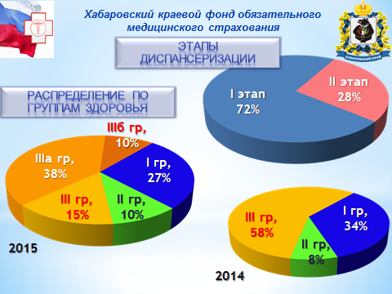

В 2015году – 1и 2 группы здоровья занимают 37%, от всех прошедших диспансеризацию, и 63% - 3 группа.

В 2014 году – на 1 и 2 группы приходится 42% и 58 % на 3 группу.

|  |  |  |  |  |  |  |  |  |
| --- | --- | --- | --- | --- | --- | --- | --- | --- |
|  | План | Факт | | Группа состояния здоровья | | | | |
| I этап | II этап | I | II | III | IIIа | IIIб |
| 2015 | 188 984 | 188 263  (99,6%) | 53 502  28% | 51296 | 18557 | 27 664 | 71614 | 19132 |
| 2014 | 189 500 | 179490  (95 %) | 25237  14 % | 60524 | 13529 | 105437 | | |

|  |
| --- |
| С целью оценки качества и эффективности проведенной медицинскими организациями диспансеризации для организации и проведения СМО в 2015 году экспертного контроля ХКФОМС проводил предварительный отбор случаев диспансеризации. |

Отбор случаев проводился с учетом критериев, наиболее значимых с точки зрения высокой заболеваемости и смертности:

- случаи госпитализации в круглосуточный стационар граждан с установленной по итогам диспансеризации в текущем году 1 или 2 группой здоровья по поводу заболеваний, соответствующего целям диспансеризации.

- случаи обращений граждан с установленной 1 или 2 группой здоровья по поводу заболеваний, соответствующих целям диспансеризации, при оказании АПП.

- случаи госпитализации в стационар граждан с 3-5 группой здоровья по заболеваниям, соответствующим целям диспансеризации.

- случаи отсутствия обращений по поводу заболевания и диспансерного наблюдения граждан с установленной 3-5 группой здоровья по итогам диспансеризации в текущем году.

Таким образом, ХКФОМС было отобрано около 75 000 случаев, что составило 45% от всех принятых к оплате. 30% из отобранных подвергнуты СМО экспертизе, в 31 % выявлены дефекты, то есть каждый 10 случай, из отобранных на экспертизу, содержал дефекты оказанной медицинской помощи при проведении диспансеризации.

Анализ экспертного контроля в разрезе СМО:

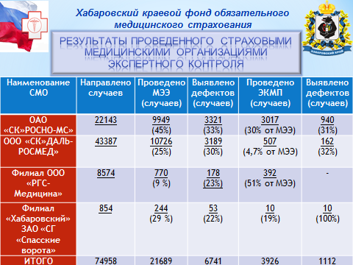

|  |  |  |  |  |  |  |  |  |  |
| --- | --- | --- | --- | --- | --- | --- | --- | --- | --- |
| Наименование СМО | Направлено случаев | Проведено МЭЭ (случаев) | Выявлено дефектов (случаев) | Проведено ЭКМП (случаев) | Выявлено дефектов (случаев) | Всего  Экс/деф. |  |  |  |
| ОАО «СК»РОСНО-МС» | 22143 | 9949  (45%) | *3321*  (33%) | 3017  (30% от МЭЭ) | *940*  (31%) | *12966/4261 – 33%* |  |  |
| ООО «СК»ДАЛЬ-РОСМЕД» | 43387 | 10726  (25%) | *3189*  (30%) | 507  (4,7% от МЭЭ) | *162*  (32%) | *11233/3351 – 29%* |  |  |
| Филиал ООО «РГС-Медицина» | 8574 | 770  (9 %) | *178*  (23%) | 392  (51% от МЭЭ) | - | 1162/178 – 15.3% |  |  |
| Филиал «Хабаровский» ЗАО «СГ «Спасские вороты» | 854 | 244  (29 %) | *53*  (22%) | 10  (19%) | *10*  (100%) | *254/63 – 25%* |  |  |
| **ИТОГО** | 74958 | 21689  (29%) | *6741*  (31%) | 3926  (18% от МЭЭ) | *1112*  (28%) | *25615/7835- 30,7%* |  |  |

Из приведенной таблице видно, что наибольшее количество проведенных экспертиз (50% от всех экспертиз, проведенных СМО), и наибольшее количество выявленных дефектов (54% от всех выявленных СМО дефектов) приходится на СМО «РОСНО-МС».

Структура дефектов, выявленных при проведении МЭЭ и ЭКМП:

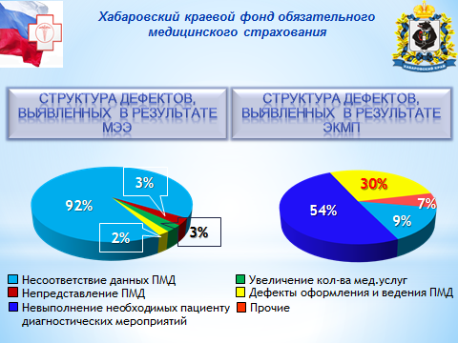

В 80 % - несоответствие данных первичной медицинской документации данным реестра счетов;

В 6 % - дефекты оформления медицинской документации;

В 8% - невыполнение, несвоевременное или ненадлежащее выполнение необходимых пациенту диагностических и (или) лечебных мероприятий в соответствии с порядком оказания медицинской помощи и (или) стандартами медицинской помощи, не повлиявшее на состояние здоровья застрахованного лица.

Ниже представлен анализ экспертного контроля случаев диспансеризации, проведенный СМО в течение 2-х лет.

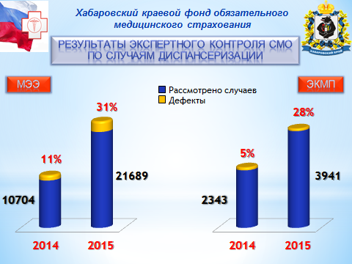

|  |  |  |  |  |
| --- | --- | --- | --- | --- |
| Период | Рассмотрено случаев по МЭЭ | Дефекты на этапе МЭЭ, % | Рассмотрено случаев по ЭКМП | Дефекты на этапе ЭКМП, % |
| 2014 | 10704 | 11 % | 2343 | 5 % |
| 2015 | 21689 | 31 % | 3941 | 28 % |

Как видим, в 2015 году в 2 раза увеличилось количество проведенных СМО экспертиз по профилактическим мероприятиям и также увеличилось количество выявленных СМО дефектов: при МЭЭ в 3 раза, при ЭКМП в 5 раз. При анализе динамики изменения структуры нарушений в 2015 году отмечено значительное снижение нарушений, связанных с оформлением медицинской документации с 48 до 6% случаев, от всех выявленных нарушений, но в то же время значительно возросли дефекты несоответствия данных первичной медицинской документации данным счетов-реестров с 15 до 80% случаев.

Специалистами Отдела проводился контроль экспертной деятельности СМО по случаям диспансеризации.

**Результаты экспертного контроля ХКФОМС**

**по случаям диспансеризации:** 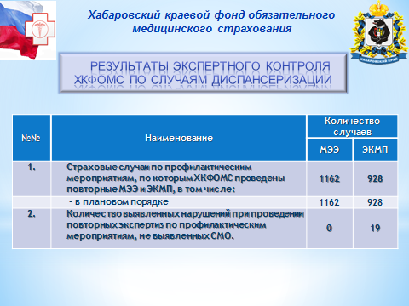

Таким образом, повторной экспертизе подвергнуто 8% случаев от всех экспертиз, проведенных страховыми организациями, нарушений выявлено в 1% случаев.

Данный результат указывает на то, что в 2015 году страховыми компаниями экспертный контроль случаев диспансеризации организован на достаточно высоком уровне, проведен качественно и в полном объеме в соответствии с 230 приказом ФФ ОМС.

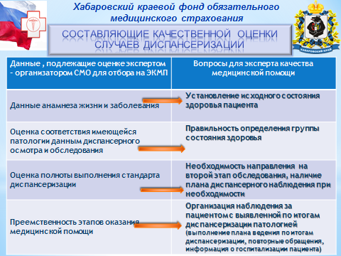

Для планирования экспертной работы в 2016 году и с целью дальнейшего улучшения экспертного контроля, проводимого СМО, предложено рассмотреть алгоритм качественной оценки случаев диспансеризации. В то же время для повышения эффективности проводимой диспансеризации считаем необходимым проведение экспертного контроля не только случаев самой диспансеризации, но и случаев дальнейшего наблюдения и лечения застрахованных после проведенной диспансеризации с учетом определенной группы здоровья.

Необходимо отметить, что для достижения в полном объеме целей диспансеризации, недостаточно только усилий одних медицинских работников, но необходимы и определенные усилия и самих застрахованных. Необходимо серьезно работать над повышением мотивации населения по контролю за своим здоровьем, обеспечить формирование «моды» на здоровый образ жизни. Тогда и диспансеризация позволит обеспечить совершенно другую социальную и экономическую отдачу.